Příloha č. 1 – podrobná specifikace
OP VVV „Univerzita 21. století – Moderní prostředí pro kvalitní vzdělávání“, reg. číslo CZ.02.2.67/0.0/0.0/17_044/0008555
(uvedené obrázky jsou pouze ilustrativní a naznačují představu zadavatele)
Pol.  č. | Umístění | Název | Počet ks | Cena celkem v Kč bez DPH (doplní účastník) | DPH (doplní účastník) | Cena celkem v Kč bez DPH (doplní účastník) | Maximální cena celkem v Kč (bez DPH), kterou nelze překročit
1 | FŽP/aula  FŽP/studovna  FŽP/učebny | Skříň pro nabíjení mobilních telefonů | 4 |  |  |  | 99 200 Kč
2 | FŽP/učebny | Učitelská židle | 11 |  |  |  | 15 906 Kč
3 | FŽP/aula  FŽP/studovna | Sedací pytel | 8 |  |  |  | 15 864 Kč
4 | FŽP/aula  FŽP/studovna | Sedací taburet | 12 |  |  |  | 10 910 Kč
5 | FŽP/studovna | Pohovka | 5 |  |  |  | 57 850 Kč
6 | FŽP/aula  FŽP/studovna | Stohovatelná konferenční polstrovaná židle | 22 |  |  |  | 24 530 Kč
celkem |  |  | 62 |  |  |  | 224 260 Kč

1 – Skříň pro nabíjení mobilních telefonů – 4ks
Popis | Rozměry (š x h x v) v mm | Ilustrativní obrázek
materiálové provedení:  Celokovová skříňka z ocelového plechu s povrchovou úpravou vypalovací práškovou barvou RAL.  požadované parametry:  Celokovová skříňka s min. 5 zásuvkami, dvířka s mincovními zámky (uzamykání uzpůsobeno pro vhození zálohové mince). V každé zásuvce micro USB, 30-pin kabel, lightning kabel. | 350 x 250 x 1750 | 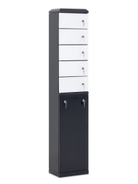

2 – Učitelská židle – 11ks
Popis | Rozměry (š x d x v) v mm | Ilustrativní obrázek
materiálové provedení:  stabilní svařovaná konstrukce vyrobená z plocho oválného profilu o síle min. 1,5 mm s povrchovou úpravou vypalovací práškovou barvou RAL a s čalouněním sedáku i opěrky  požadované parametry:  Tvarově jednoduchá židle pro dospělou osobu. Nohy s plastovými návleky proti poškození podlahy. Nosnost min. 130 kg. Povrchová úprava kovové části vypalovací práškovou barvou RAL v odstínu zelené (RAL 6018). Polstrování sedáku a opěrky jednotné tmavé barvy. | Výška sedáku 460 mm | 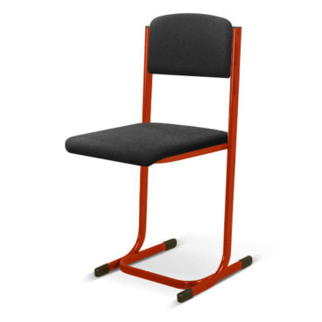

3 – sedací pytel – 8ks
Popis | Rozměry (š x v) v mm | Ilustrativní obrázek
materiálové provedení:  povrch omyvatelný (syntetická kůže), netoxické a šetrné materiály.  požadované parametry:  sedací vak pro dospělou osobu s opěradlem a s výplní, nosnost 120 kg, jednotná barva provedení (bez barevných kombinací), tmavý odstín (alternativy: šedo-hnědá, šedá, černá, hnědá). | 800 x 1220

4 – sedací taburet – 12ks
Popis | Rozměry (š x v) v mm | Ilustrativní obrázek
materiálové provedení:  povrch omyvatelný (syntetická kůže), netoxické a šetrné materiály.  požadované parametry:  sedací taburet pro dospělou osobu s výplní, oválného tvaru. Nosnost 120 kg, zelená barva. | 500 x 400  objem výplně 100l | 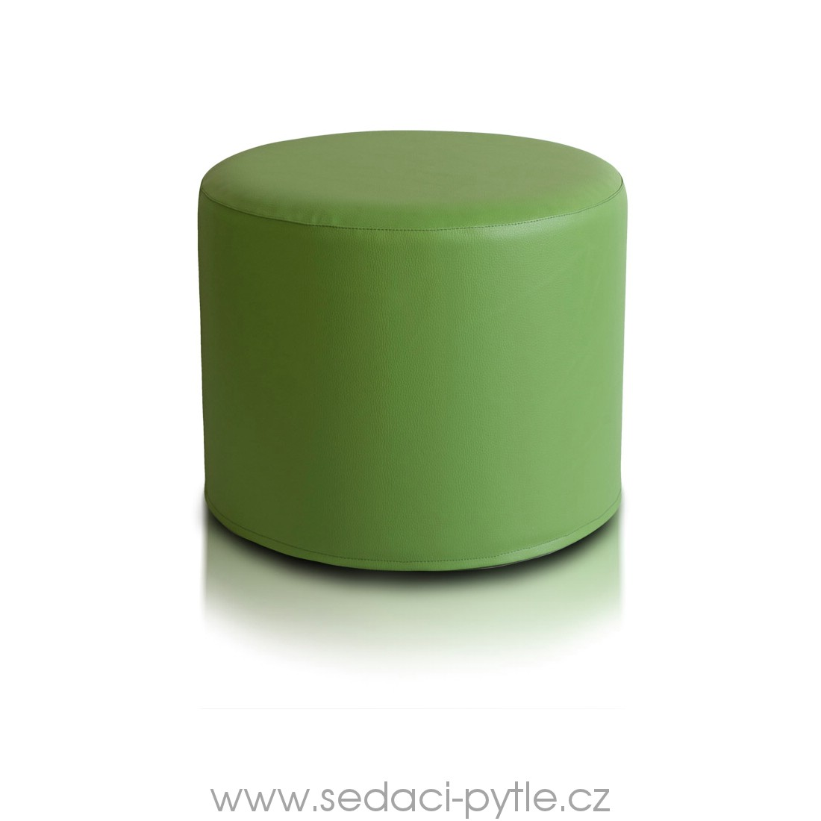

5 – Pohovka – 5ks
Popis | Rozměry (š x d x v) v mm | Ilustrativní obrázek
materiálové provedení:  kovový trubkový rám s povrchovou úpravou vypalovací práškovou barvou RAL a textilním potahem s odolností min. 150 000 cyklů.  požadované parametry:  moderní pohovka pro 3 osoby, s kovovým rámem s textilním potahem skořápkového sedáku s výplní. Rám s plastovými návleky proti poškození podlahy. Netoxické a šetrné materiály. Barva potahu zelená. | 790x 1660 x 700mm  výška sedáku 430 mm | 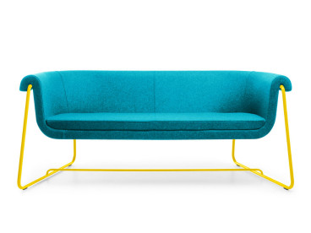

6 – Stohovatelná konferenční polstrovaná židle – 22ks
Popis | Rozměry (š x h x v) v mm | Ilustrativní obrázek
materiálové provedení: ocelový rám lakovaný se silnou svařovanou 1,5 mm konstrukcí s čalouněním sedáku i opěrky s odolností min. 60 000 cyklů  požadované parametry:  stohovatelná konferenční židle s područkami pro dospělou osobu, nosnost 120 kg, netoxické a šetrné materiály. Nohy s plastovými návleky proti poškození podlahy. Čalounění tmavého odstínu (alternativy: modrá, zelená, modrošedá, zelenošedá). | 530 x 440 x 790  výška sedáku 460 mm | 